Hoja Resumen de Autorizaciones

Proyecto | Presupuestos CM (PTCM)
Proveedor | Axpe Consulting
Responsable de proyecto | Luis Tenes

Resumen de autorizaciones excepcionales

Norma | Descripción de la autorización | Módulos | Fecha
PLANTILLA_CM | Modificación de la plantilla a nivel de es estilos y código. | jp_cm_v1_0_0
EXTENSIONES | Necesidad de crear el módulo para mostrar información de DB y gráficas JQuery | SlideShock
EXTENSIONES | Necesidad de crear el módulo para mostrar información de DB y gráficas JQuery | Personalizar HTML

Resumen de autorizaciones de extensiones (componentes, modulos,plugins)

Extensión | Descripción de la autorización | Módulos | Fecha
JQuery Easy | Necesidad de incluir código JQuery en el portal | System - jQuery Easy
XMap | Creación de un Mapa Web | Xmap

AUTORIZACION

Firma autorización

A continuación hay que incluir un apartado por cada uno de las excepciones indicadas en las tablas resúmenes anteriores. Como ejemplo se incluyen uno para excepciones de uso y otro para extensiones.
Índice

1. NORMA 1 3
2. EXTENSION 1 4

- NORMA 1

NORMA | PLANTILLA_CM
DESCRIPCION DE LA NECESIDAD DE LA EXCEPCION | Necesidad de reimplementar el estilo de la plantilla.  Necesidad de añadir una nueva posición en la cabecera para incluir módulos  Modificación de los ficheros js, para incluir código JQuery.  Documento adjunto de la valoración:  Se requiere la implementación de los siguientes requisitos del documento de valoración:  - 3.1.5.3 Creación del módulo tipo: “Búsqueda”  - 3.1.5.6 Creación del módulo tipo: “Logos”  - 3.1.8 Diseño del Portal  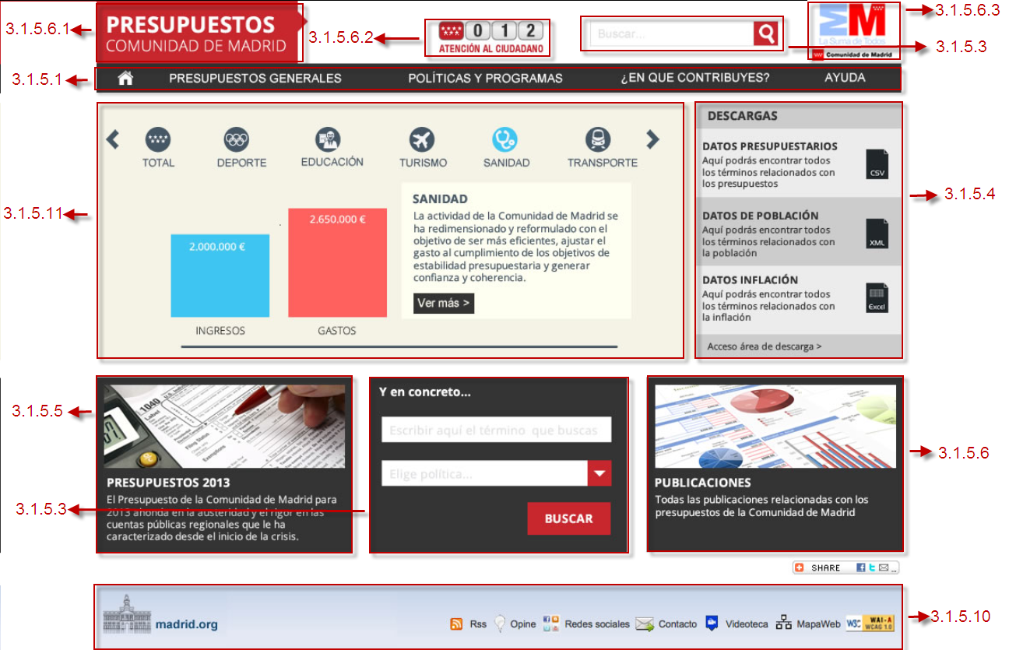
FICHEROS A LOS QUE APLICA LA EXCEPCION | Se ha creado una nueva a parir de la plantilla estándar de icm(jp_cm_v1_0_0) llamada jp_cm_v1_0_0_PTCM, los fuentes modificados:  - \css\Template.css  - \Script.js  - \templateDetails.xml  - \index.php
DESCRIPCION DE LA AUTORIZACIÓN
COMENTARIOS DE ARQUITECTURA DE APLICACIONES

NORMA | EXTENSIONES - SlideShock
DESCRIPCION DE LA NECESIDAD DE LA EXCEPCION | Se creará un duplicado del módulo (SlideShock CK) que denominaremos SlideShock_CK_PTCM, el cual recupera información de BD y lo mostrará por medio de gráficas JQuery.  Se requiere la implementación de los siguientes requisitos del documento de valoración:  - 3.1.5.11 Creación del módulo tipo: “SliderShow”  - 3.1.5.12 Creación del módulo tipo: “Grafico barras”  - 3.1.5.13 Creación del módulo tipo: “Grafico porción”  - 3.1.5.14 Creación del módulo tipo: “Gráfica Comparativa”  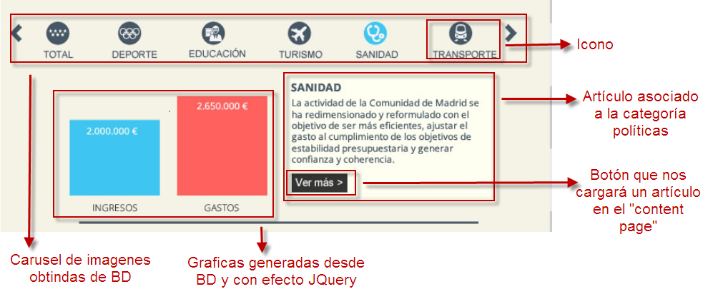
FICHEROS A LOS QUE APLICA LA EXCEPCION | N/A
DESCRIPCION DE LA AUTORIZACIÓN
COMENTARIOS DE ARQUITECTURA DE APLICACIONES

NORMA | EXTENSIONES – Personalizar HTML
DESCRIPCION DE LA NECESIDAD DE LA EXCEPCION | Se creará un duplicado del módulo (Personalizar HTML) que denominaremos Personalizar_HTML_PTCM, el cual recuperará información de BD y lo mostrará por medio de gráficas JQuery.  Se requiere la implementación de los siguientes requisitos del documento de valoración:  - 3.1.5.13 Creación del módulo tipo: “Grafico porción”  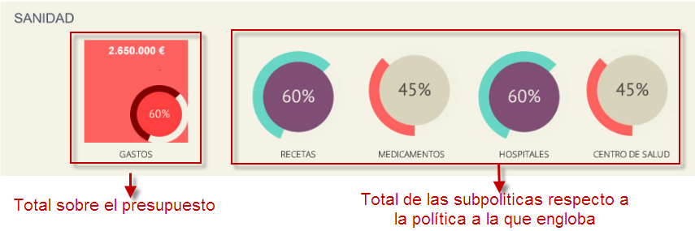
FICHEROS A LOS QUE APLICA LA EXCEPCION | N/A
DESCRIPCION DE LA AUTORIZACIÓN
COMENTARIOS DE ARQUITECTURA DE APLICACIONES

- EXTENSION 1

EXTENSION | JQuery Easy
DESCRIPCION DE LA EXTENSION | Este complemento está destinado a ayudar a resolver los conflictos de jQuery junto a las bibliotecas de Mootools. Además de añadir la funcionalidad de las librerías JQuery al portal de forma eficiente.
DESCRIPCION DE LA FUNCIONALIDAD A IMPLEMENTAR | Se requiere la inclusión de la extensión debido a los siguientes requisitos del documento adjunto:  - 3.1.5.11 Creación del módulo tipo: “SliderShow”  - 3.1.5.12 Creación del módulo tipo: “Grafico barras”  - 3.1.5.13 Creación del módulo tipo: “Grafico porción”  - 3.1.5.14 Creación del módulo tipo: “Gráfica Comparativa”
PAGINA OFICIAL DE DESCARGA | http://www.simplifyyourweb.com/
LICENCIA | GPLv2 or later Non-Commercial
COMPATIBILIDAD VERSIONES JOOMLA | Joomla 2.5 - Jommla 3.x
DESCRIPCION DE LA AUTORIZACIÓN
COMENTARIOS DE ARQUITECTURA DE APLICACIONES

EXTENSION | XMap
DESCRIPCION DE LA EXTENSION | Crea un mapa web de tu sitio Joomla
DESCRIPCION DE LA FUNCIONALIDAD A IMPLEMENTAR | Se requiere la inclusión de la extensión debido a los siguientes requisitos del documento adjunto:  - 3.1.7 Módulos de contenidos finales no configurables Esta extensión ya estaba autorizada por ICM para el kit de desarrollo de 1.5
PAGINA OFICIAL DE DESCARGA | http://joomla.vargas.co.cr/es/
LICENCIA | GPLv2 or later Non-Commercial
COMPATIBILIDAD VERSIONES JOOMLA | Joomla 2.5 - Jommla 3.x
DESCRIPCION DE LA AUTORIZACIÓN
COMENTARIOS DE ARQUITECTURA DE APLICACIONES

Tal y como aparece en el documento de normativa correspondiente
Para cada una de las excepciones a alguna norma se ha de cumplimentar los datos del apartado Norma 1 que se incluye como ejemplo. El apartado descripción de la autorización ha de coincidir con el apartado del mismo nombre en el detalle de cada una de las excepciones.
Indicar los módulos a los que aplica la excepción
Para cada extensión se han de cumplimentar los datos del apartado Extensión 1 que se incluye como ejemplo

